Акварельная техника «Заливка».
Невозможно писать акварелью не пользуясь такой техникой как заливка. Из названия видно, что заливка позволяет равномерно залить (закрасить) какой-либо участок бумаги.
Без заливки невозможно красиво написать небо или фон в натюрморте. Да и вообще - портрет ли, пейзаж ли предстоит выполнить, нужна везде заливка, без этого приема работа обречена на следы от кисти и неравномерности красочного слоя вместо однотонно окрашенных поверхностей.
Предлагаю полюбоваться акварельными работами замечательной художницы Калины Тоневой, где заливки выполнены очень продуманно и работы кажутся сотканными из ярких солнечных пятен - это залитые участки.

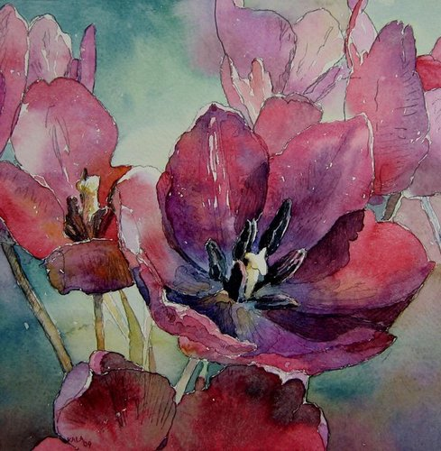
Как выполняется заливка
Заливку можно выполнить разными способами – можно наносить краски на смоченную поверхность бумаги, на сухую, кистью и даже губкой, но главное работать как можно быстрее и обязательно соблюдать условия, описанные ниже. В этом уроке расскажу о заливке по сухой поверхности бумаги.
Для использования этого приема следует соблюдать три условия.

Первое. Лист бумаги должен быть прикреплен к планшету и находиться под наклоном. Наклон может быть разным, главное, чтобы он был (наклон необязателен лишь в случаях заливки по мокрой поверхности). Можно регулировать и найти удобный угол наклона.

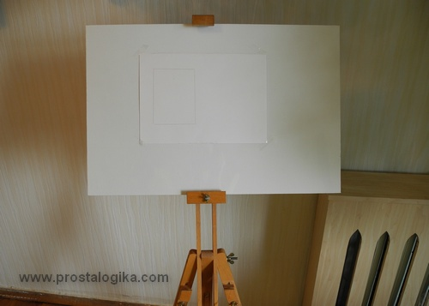

Второе. Красочного раствора в палитре должно быть столько, чтобы кисть полностью могла окунуться в него. Более того, раствора должно хватить на ту площадь, которую собираемся покрыть. Лучше приготовить его с запасом.

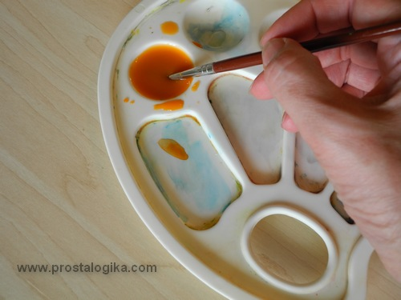
Третье. Хорошо смоченной в растворе кистью нужно вести строчку, можно просто слева на право, а лучше (в случае заливки по сухой поверхности), выполняя кисточкой частые зигзагообразные движения. Краска должна собраться в нижней части этих «зубцов». Немедленно под верхней строкой проводится такая же нижняя, захватывая наплывы краски.

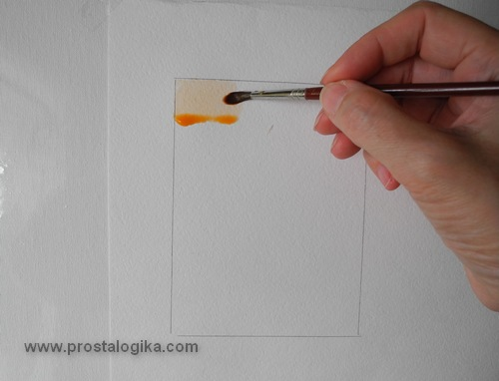

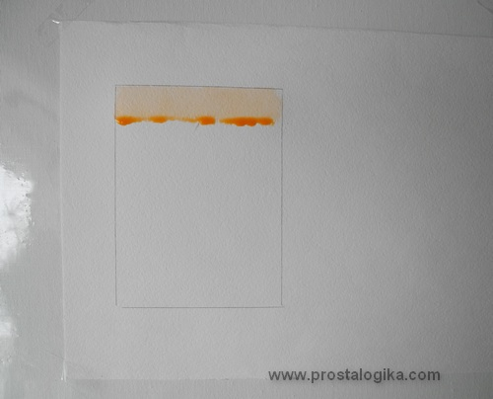
Наплывы краски под первой «строкой»
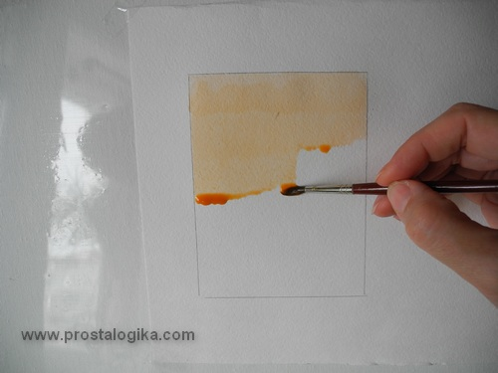
Видно, как идет «строчка» под «строчкой».

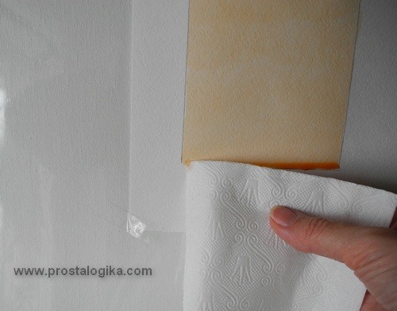
В самом низу участка излишки краски снимаются салфеткой или другой еле влажной кистью.
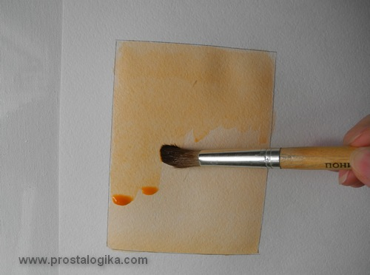
Все это сверху можно перекрыть еще раз тем же раствором для более ровного «залития».

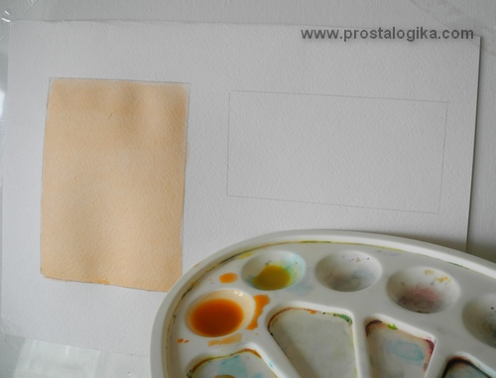
В итоге участок окрашен совершенно ровно.
Вот, собственно, и вся премудрость. Ничего сложного нет. Можно использовать различные вариации: работать с разными по цвету растворами, или работать осветленными и темными растворами. Дальше пример того как можно залить участок тремя цветами.
Начинаем желтым, подключаем строчку оранжевого, а еще ниже переходим на красный цвет.

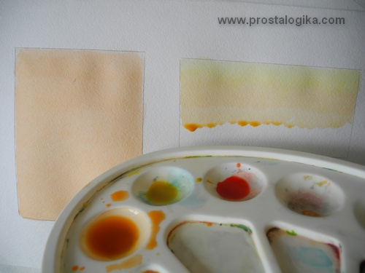

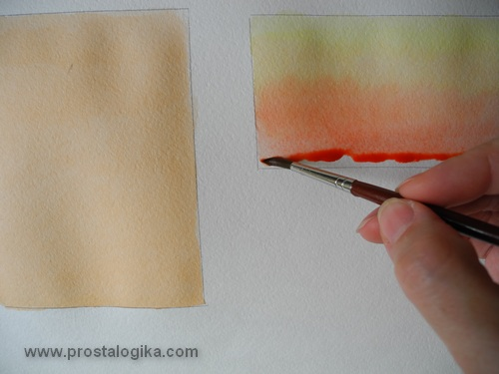
Сегодня я предлагаю вам нарисовать простой этюд, на котором мы будем изображать воздушное облако акварелью в технике по-сырому. Суть данной техники заключается в том, что за счет смачивания бумаги с двух сторон получаются легкие и плавные градиенты. Это позволяет работать с цветом дольше и получать красивые заливки. Начнем?
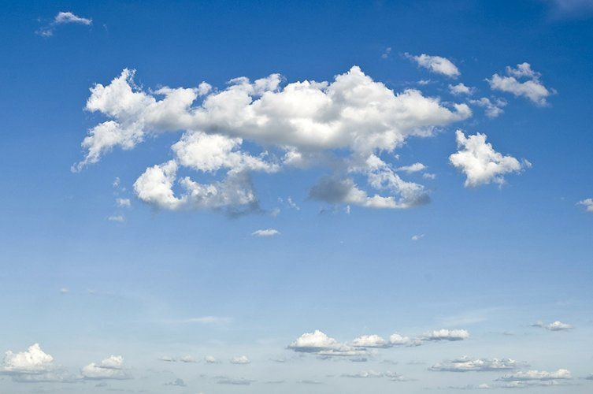

Необходимые художественные материалы:
✔ Бумага для акварели; ✔ Широкая кисть для смачивания бумаги; ✔ Кисть среднего размера (белка, колонок, мягкая синтетика); ✔ Акварельные краски следующих цветов: - Голубая - Ультрамарин – фиолетовый.
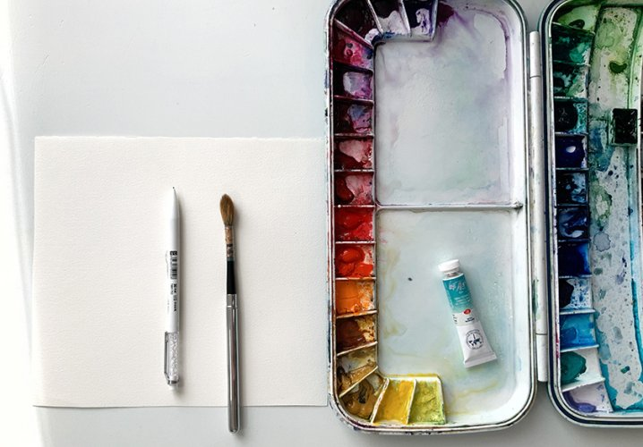

Этап 1: Рисуем форму облаков карандашом
Начнем с карандашного наброска. Простым карандашом легкими движениями намечаем форму облака. Перед тем, как перейти к работе с цветом, рекомендую смягчить грифель на бумаге стирательной резинкой или клячкой, оставив лишь легкий след карандаша.
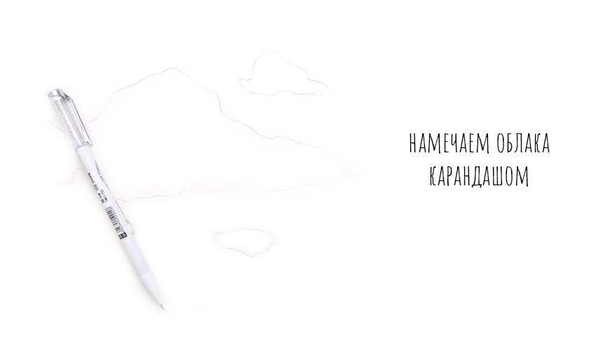

Этап 2: Смачиваем бумагу водой с двух сторон
Далее смачиваем бумагу чистой водой с двух сторон. Если между планшетом и бумагой остаются воздушные пузыри, необходимо их «выгнать». Это можно сделать кистью, либо приподнять бумагу и положить ее заново. Места там, где мы хотим оставить четкие границы, промокнем сухой салфеткой.
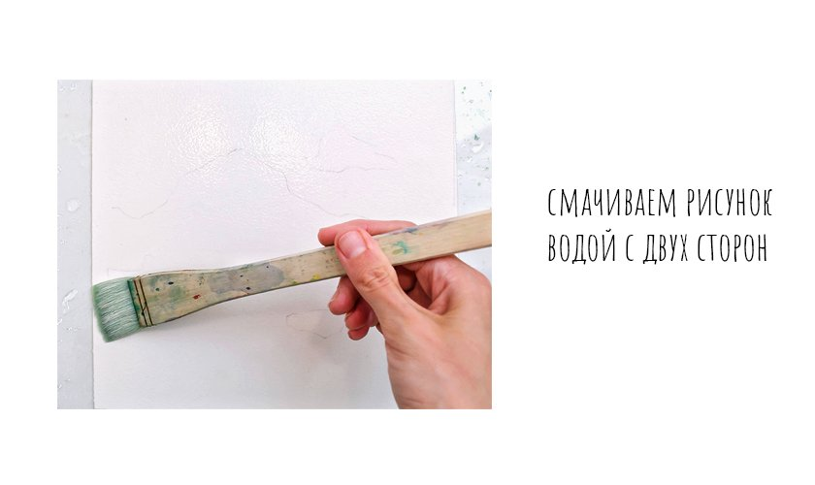

Этап 3: Рисуем небо акварелью
Приступим к работе с цветом. Берем голубой цвет и разбавляем его водой. Голубым цветом заливаем все небо, к низу делая его чуть светлее. Я так же добавила в нижнюю часть неба каплю бирюзового кобальта. Там где мы «подсушили» бумагу салфеткой будут оставаться четкие границы, а где нет – краска начнет красиво растекаться.
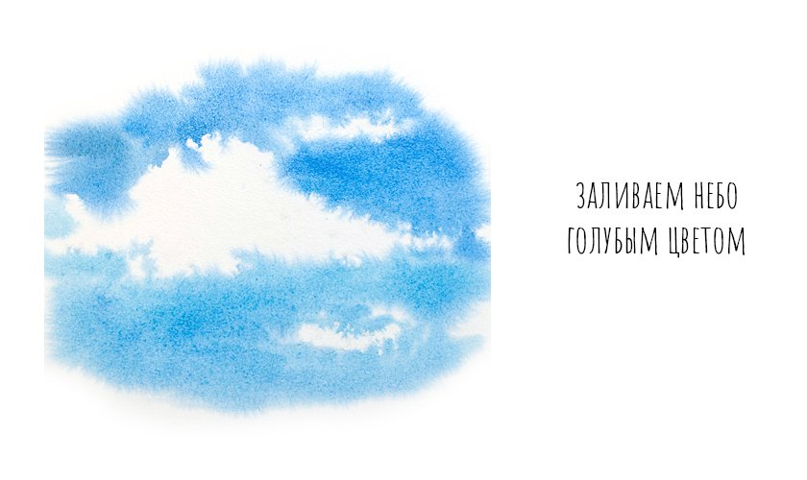

Этап 4: Рисуем тени акварелью
Далее обозначим тени на самом облаке. Они достаточно темные. Делаем смесь из ультрамарина, холодного красного (например, кармин) и капли кадмия оранжевого. Должен получиться сдержанный фиолетово-серый оттенок. Этим оттенком, по такому же принципу (где-то оставляя четкие, а где-то размытые границы) обозначаем тени. Так как мы рисуем дневное небо, солнце находится сверху, а тени располагаются в нижней части.
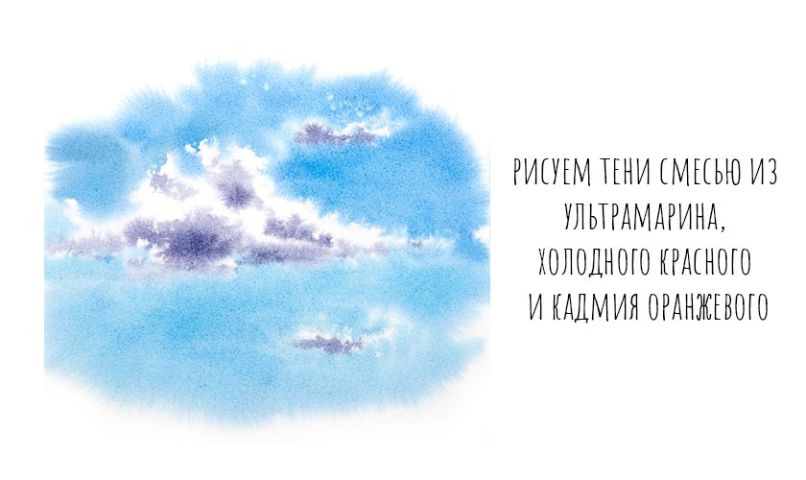

Этап 5: Добавляем «случайные» капли водой
Интересное замечание! Во время работы, пока бумага была еще влажной, несколько капель воды случайно попали на бумагу. Это сыграло на руку - получились легкие маленькие облака. Можете проделать такую нехитрую процедуру сами, сделать несколько "случайных" капель водой. Наш рисунок готов!
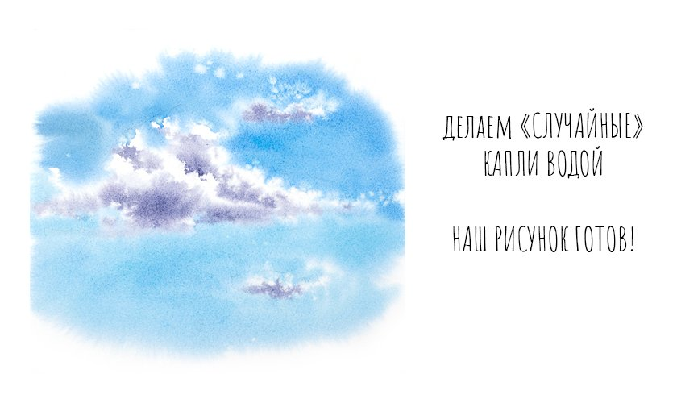

Заключение
Вот такое небо и облака у нас получились. Игра четких и плавных границ делает наши облака очень выразительными.

